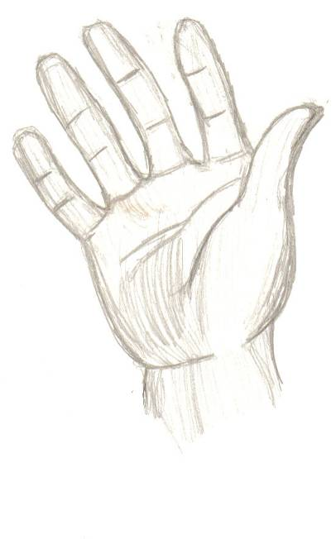
BTL
E-MAIL HANDTEKENING

INHOUDSOPGAVE

1 INHOUDSOPGAVE 2
2 DOCUMENT INFORMATIE 3
3 VERSIEBEHEER 3
4 INLEIDING 4
5 UITLEG E-MAIL HANDTEKENING 4
5.1.1 Hoe werkt het? 4
5.1.2 Welke gegevens staan er in de handtekening? 4
5.1.3 Hoe ziet het eruit? 5
5.1.4 Meerdere handtekeningen 5
5.1.5 Schakelen tussen verschillende handtekeningen 6
5.1.6 Hulp nodig? 7

DOCUMENT INFORMATIE
Titel | Implementatie e-mailhandtekening BTL Nederland
Versie | 1.6
Auteur | Twan Duis
Bestandsnaam en locatie | /tmp/lo/0000.doc

VERSIEBEHEER
versie | datum | aangepast door | doorgevoerde verandering
1.0 | 05-05-2008 | T.Duis | Aanmaak 1ste versie
1.1 | 01-09-2008 | T.Duis | Wijzigingen vestigingen toegevoegd
1.2 | 06-01-2009 | T.Duis | Details voor aanpassen toegevoegd
1.3 | 07-01-2009 | T.Duis | Scherm afdrukken toegevoegd
1.4 | 09-01-2009 | T.Duis | Opmerkingen JvL verwerkt.
1.5 | 05-02-2009 | T.Duis | Opmerkingen van Meggie doorgevoerd.
1.6 | 27-02-2009 | J.van Lieshout | Document opmaak & tekst aanpassingen

INLEIDING
Om voor iedereen werkzaam bij BTL een stuk uniformiteit en professionaliteit (naar de klanten toe) te verkrijgen, is er besloten om gecentraliseerd een e-mailhandtekening te verstrekken aan alle medewerkers die gebruik maken van het e-mailsysteem. Deze e-mailhandtekening zal automatisch onder elke e-mail verschijnen.

Er zijn verschillende handtekeningen gemaakt qua lay-out voor o.a.:
- BTL Nederland;
- BTL Advies;
- BTL Bomendienst;
- BTL Realisatie;
- Tuinstijl;
- Fivestar Grass.

UITLEG E-MAIL HANDTEKENING

Hoe werkt het?
Elke keer dat u zich aanmeldt op de computer, wordt de handtekening klaar gezet. In het systeem waar onder andere uw gebruikersnaam en wachtwoord opgeslagen staan, hebben we via Personeelszaken ook de functiebeschrijvingen ingevoerd. Daarnaast bent u gekoppeld aan één of meerdere vestigingen en heeft u een standaard e-mailadres. Het is mogelijk om te schakelen tussen verschillende handtekeningen indien nodig.

Welke gegevens staan er in de handtekening?
De teksten in de handtekening worden uit een systeem opgehaald en afhankelijk van de instellingen krijgt u een of meerdere handtekeningen toebedeeld. Hieronder een opsomming van de gebruikte gegevens in de handtekening.
Met vriendelijke groet, | Vaste tekst door Afdeling PR opgesteld.
BTL Nederland B.V | Uw Vestiging (groepsverband).
Twan Duis | Uw naam zoals in systeem bekend.
Sr. Systeembeheerder | (¹) Uw functie omschrijving.
BTL Nederland B.V. | Vestiging (groepsverband).
Postadres: Postbus 24, 5076 ZG Haaren | Postadres zoals voor deze ‘vestiging’ is ingesteld.
Bezoekadres: Rijksweg 11, 5076 PB Haaren | Bezoekadres zoals voor deze ‘vestiging’ is ingesteld.
Telefoon: 0411 62 20 36 | Telefoonnummer zoals voor deze ‘vestinging’ is ingesteld.
Mobiel: 06 463 466 32 (alleen +31 voor FSG) | (²) Optioneel: Uw mobiel telefoonnummer indien gewenst.
Fax: 0411 62 26 49 | Faxnummer zoals voor deze ‘vestiging is ingesteld.
E-mail: twan.duis@btl.nl | Uw persoonlijk (standaard) e-mailadres.
Website: www.btl.nl | De website zoals voor uw vestinging is ingesteld.
Denk aan het milieu. Print deze e-mail alleen als het noodzakelijk is. | Vaste tekst door Afdeling PR opgesteld.
Aan dit bericht kunnen geen rechten worden ontleend. Dit bericht is alleen bestemd voor de geadresseerde. Indien dit bericht niet voor u bestemd is, verzoeken wij u vriendelijk dit onmiddellijk aan ons te melden en de inhoud van dit bericht te vernietigen. De afzender controleert al haar uitgaande e-mails op aanwezigheid van virussen. Wij zijn niet aansprakelijk voor en/of in verband met alle mogelijke gevolgen en/of schade voortvloeiende uit dit e-mailbericht, zoals schade door virussen. | Vaste tekst door Afdeling PR opgesteld.
No rights can be claimed from this electronic message. This e-mail message is private and confidential, and only intended for the addressee(s). If this e-mail was sent to you by mistake, would you please contact us immediately. In that case, we also request that you destroy the e-mail. This e-mail is scanned for all viruses known. We deny any responsibility for damages resulting from the use of this e-mail message. | Vaste tekst door Afdeling PR opgesteld.

Opmerking: Voor ‘Fivestar Grass’ geldt een iets andere layout en andere teksten (taal), maar de strekking komt op het zelfde neer.
(1) | Uw ‘functieomschrijving’ is door PZ aangeleverd, aanpassing hierin kunt u via uw Vestigingsmanager bij PZ neerleggen, de afdeling ICT zal deze alleen op advies van PZ aanpassen.
(2) | Indien wenselijk kunt u aan PZ uw mobiele telefoonnummer doorgeven om in uw handtekening te vermelden, standaard staat deze niet vermeld.

Hoe ziet het eruit?
Hieronder een paar voorbeelden van de ‘BTL e-mailhandtekeningen’.
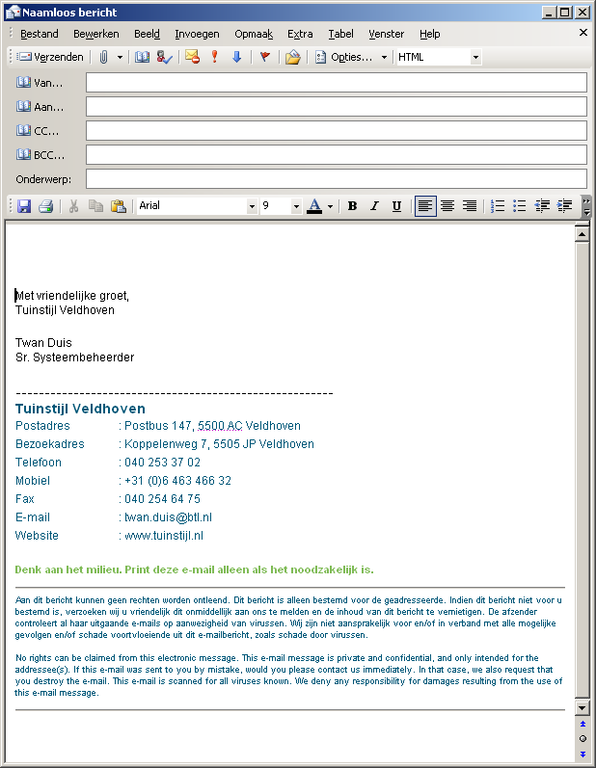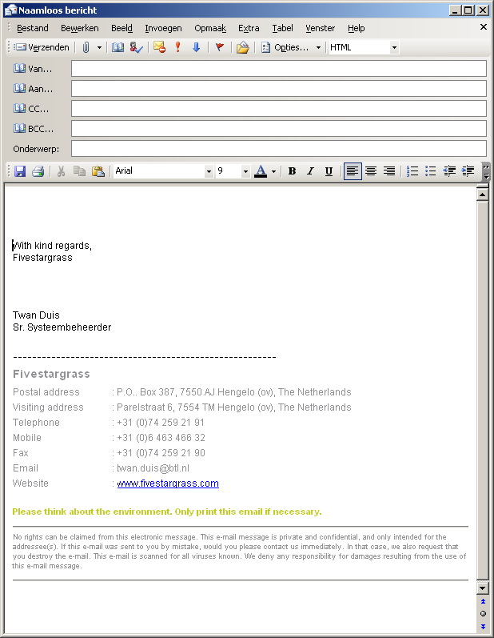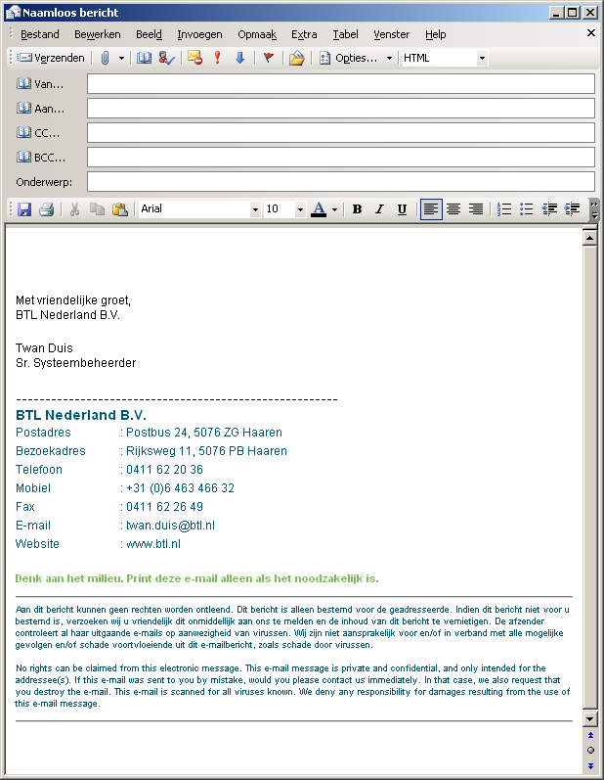
Figuur 1 E-mailhandtekeningen Tuinstijl, Fivestar Grass en BTL

Meerdere handtekeningen
Heeft u meerdere handtekeningen nodig omdat u voor zowel Tuinstijl als voor BTL Realisatie werkt?

In dat geval bent u lid van meerdere ‘groepen’ in het systeem omdat u met bestanden van beide vestigingen werkt en krijgt u automatisch meerdere handtekeningen.

Schakelen tussen verschillende handtekeningen
Stel u bent werkzaam bij BTL Realisatie, Vestiging Eindhoven, maar u werkt vaak voor Tuinstijl Veldhoven.

U heeft dan een ‘standaard’ e-mailhandtekening zoals hieronder. Door met uw RECHTER MUIS KNOP ergens op de tekst van de handtekening te klikken, krijgt u een venster te zien zoals Figuur 2 toont. Hier kan men dan kiezen voor bijvoorbeeld “sec_DeNoo” de Handtekening zal dan veranderen met de juiste tekst & adressering.
Het is mogelijk om de standaard handtekening aan te laten passen als u bijvoorbeeld erg veel voor Tuinstijl werkt en weinig voor BTL Realisatie. Gelieve dit door te geven aan ICT. Zij zullen deze wijzigingen doorvoeren.

Uw standaard handtekening is altijd de nieuwe handtekening. Voor intern mail verkeer kan het handig zijn om een kleine, korte handtekening te hebben. (bijvoorbeeld: Groeten, uw naam)
Voor intern e-mail verkeer kunt u uw eigen handtekening behouden of aanmaken in Outlook.

U kunt dan met de rechtermuisknop wisselen tussen een uw interne handtekening en uw externe handtekening. Indien hier hulp bij nodig is kunt u contact opnemen met ICT. Aangezien de nieuwe handtekening uit vrij veel tekst bestaat wordt deze vaak niet goed weergegeven op PDA’s. Gelieve dit in acht te nemen.

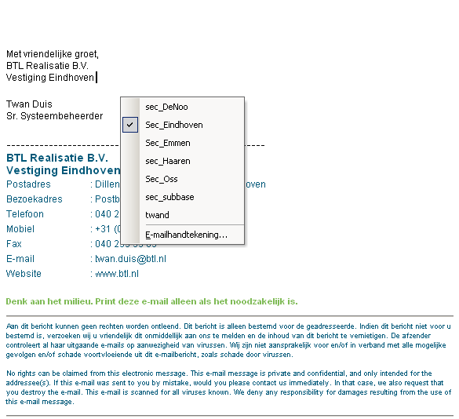
Figuur 2 Schakelen tussen handtekeningen

Let op!
Uw e-mailadres veranderd niet mee als u schakelt tussen bv. BTL Realisatie, Vestiging Eindhoven en Tuinstijl Veldhoven. Dit omdat u ALTIJD verzendt vanaf het zelfde e-mailadres.

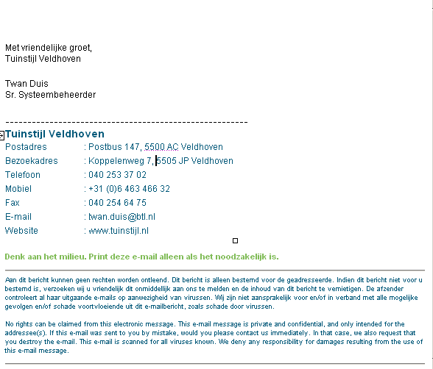
Figuur 3 De gewijzigde e-mail handtekening

Hulp nodig?

Voor technische hulp kunt u contact opnemen met de afdeling ICT.
Voor aanpassingen m.b.t. functieomschrijvingen of mobiele nummers kunt u contact opnemen met PZ.
Voor aanpassingen aan de disclaimer kunt u contact opnemen met de afdeling PR

